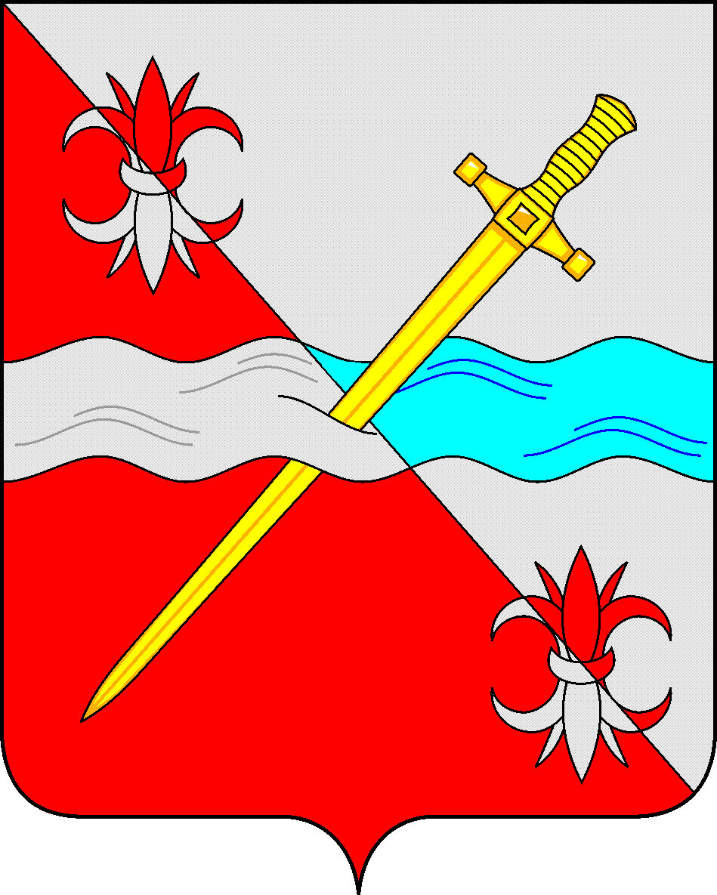

**СОВЕТ**

**ДЕПУТАТОВ СОВЕТСКОГО ГОРОДСКОГО ОКРУГА**

**СТАВРОПОЛЬСКОГО КРАЯ**

**РЕШЕНИЕ**

08 ноября 2021 г. № 510

г. Зеленокумск

О реорганизации муниципальных унитарных предприятий Советского городского округа Ставропольского края отрасли жилищно-коммунального хозяйства в форме присоединения кмуниципальномуунитарному предприятию «Жилищно-коммунальное хозяйство города Зеленокумска»

Руководствуясь Гражданским [кодексом](consultantplus://offline/ref=F3B4C3E4E245AF33144B190BA13AF3BA5F8429351E2CB518E860026FED60FBECF46ED703F54A92A88037687824o7t8J) Российской Федерации, Федеральным [законом](consultantplus://offline/ref=F3B4C3E4E245AF33144B190BA13AF3BA5F8624341C23B518E860026FED60FBECF46ED703F54A92A88037687824o7t8J) от 14 ноября 2002 г. № 161-ФЗ "О государственных и муниципальных унитарных предприятиях», Уставом Советского городского округа Ставропольского края,Совет депутатов Советского городского округа Ставропольского края

РЕШИЛ:

1. Реорганизовать муниципальное унитарное предприятие «Коммунальное хозяйство села Отказного», муниципальное унитарное предприятие «Солдато-Александровское коммунальное хозяйство»,муниципальное унитарное предприятие «Нинское коммунальное хозяйство», муниципальное унитарное предприятие Советского городского округа Ставропольского края «Коммунальное хозяйство с.Правокумское»и муниципальное унитарное предприятие Советского городского округа Ставропольского края Коммунальное хозяйство х.Восточный(далее –предприятия)в форме присоединения к муниципальному унитарному предприятию «Жилищно-коммунальное хозяйство города Зеленокумска».

2. Считать муниципальное унитарное предприятие «Жилищно-коммунальное хозяйствогорода Зеленокумска» правопреемником всех прав и обязанностей предприятий.

3. Определить муниципальное унитарное предприятие «Жилищно-коммунальное хозяйство города Зеленокумска» уполномоченным на уведомление в письменной форме уполномоченного государственного органа, осуществляющего государственную регистрацию юридических лиц, о начале процедуры реорганизации с указанием формы реорганизации и опубликование в средствах массовой информации, в которых опубликовываются данные о государственной регистрации юридических лиц, уведомления о реорганизации от имени всех участвующих в реорганизации юридических лиц.

4. Контроль за выполнением настоящего решения возложить на постоянную комиссию по промышленности, строительству и жилищно-коммунальному хозяйству (Председатель – Краснобрыжая Е.М.)

Председатель Совета депутатов

Советского городского округа

Ставропольского края В.П.Немов